ПЕРМСКАЯ ТРАНСПОРТНАЯ ПРОКУРАТУРА
РАЗЪЯСНЯЕТ

Льготы по оплате проезда детей железнодорожным транспортом
При проезде в поездах дальнего следования пассажир имеет право провозить с собой одного ребенка не старше пяти лет без предоставления ему отдельного места - бесплатно, детей от пяти до десяти лет - с оплатой в соответствии с тарифом на перевозку детей.

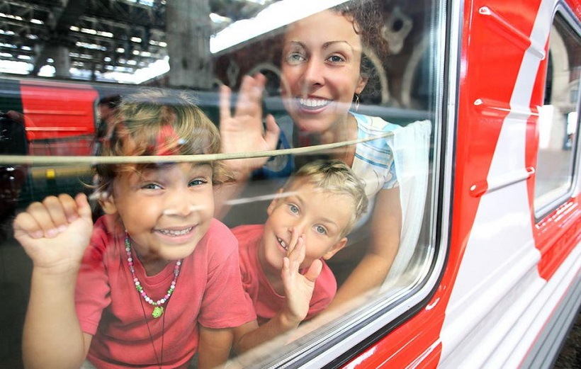
На ребенка в возрасте от рождения и до пяти лет при условии, что он не занимает отдельное место, должен быть оформлен бесплатный проездной билет в билетной кассе.
В том случае, если ребенок в рассматриваемом возрасте (до пяти лет) при проезде в поезде дальнего следования будет занимать отдельное место, то на него должен быть заранее также в билетной кассе оформлен билет на проезд по установленному тарифу на перевозку детей.
При проезде в поездах пригородного сообщения пассажир вправе провозить с собой детей не старше пяти лет - бесплатно, детей от пяти до семи лет - с оплатой по льготному тарифу (ст. 83 Устава железнодорожного транспорта РФ).
На ребенка в возрасте не старше пяти лет, если он не занимает отдельное место, оформляется безденежный проездной билет для проезда в поезде пригородного сообщения с указанием места. Если ребенок в возрасте не старше пяти лет при проезде в поезде пригородного сообщения с указанием места занимает отдельное место, то на него оформляется проездной билет по тарифу на перевозку детей
Возраст ребенка определяется на день начала поездки. Поэтому если в день отправления поезда ребенку исполняется пять или десять лет, то ему необходимо приобрести льготный или "полный" билет соответственно.
Изменения: с 14 мая 2019 года родители детей младше 1 месяца, еще не успевшие получить свидетельство о рождении, могут приобрести билет, предъявив медицинское свидетельство о рождении ребенка, выданное роддомом или другим медучреждением, в том числе и частным, в установленном порядке. В этом случае, в проездном документе (билете) должны быть указаны фамилия ребенка (родителя или иного лица), указанная в медицинском свидетельстве о рождении, а также серия и номер такого свидетельства.

